## JVM运行时数据区

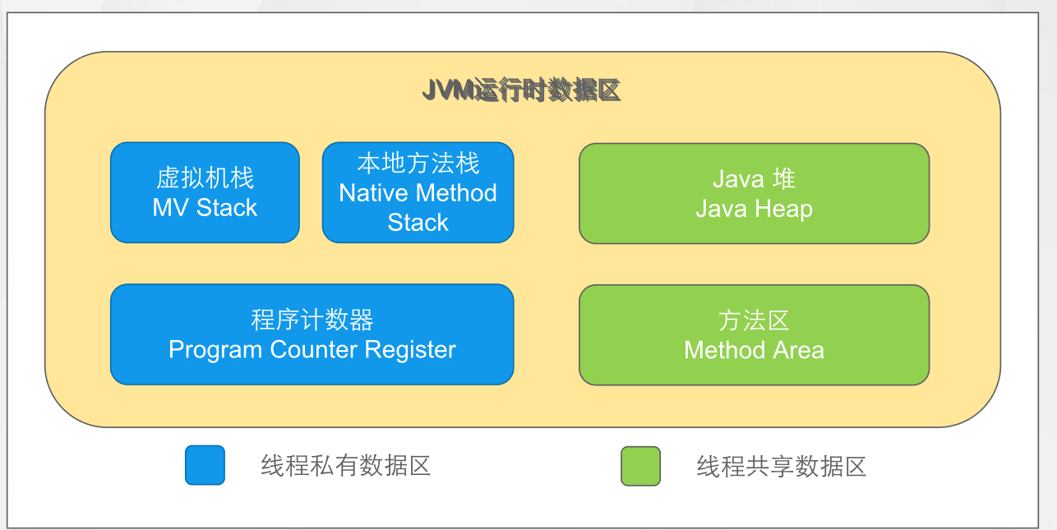

* 程序计数器:

## 垃圾收集算法

* 标记-清除算法
* 复制算法
* 标记-压缩算法
* 分代收集算法

## 垃圾对象的判定

* 引用计数算法
* 可达性分析算法